北郭乡后街村政务公开简介

1、东洋汎后街村位于北郭乡政府西南3公里处。全村现有3个村民小组，总户数773户，总人口3348人，耕地2747亩;党员 65名，两委干部7人，其中支委3人，村委4人，交叉任职3人女性干部3人，大专以上学历3人。
2、后街村政务公开专区设在东洋汎后街村村民委员会大厅，专区标识清楚，电脑、桌椅等设施设备齐全、制度上墙、专人服务。
3、查阅人员可以在东洋汎后街村政务公开服务专区咨询查档及政府信息主动公开、依申请公开相关事项，办理流程等。
4、查阅人员如需打印、复制所需公开信息资料的，免费提供打印和复印服务。
5、本场所开放时间为法定上班时间。
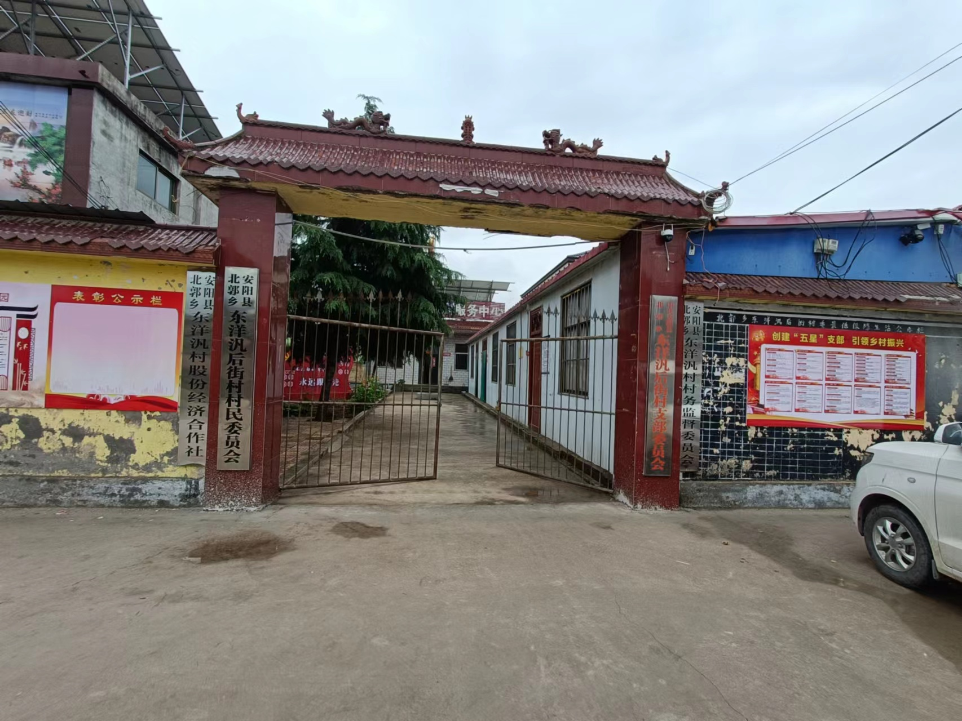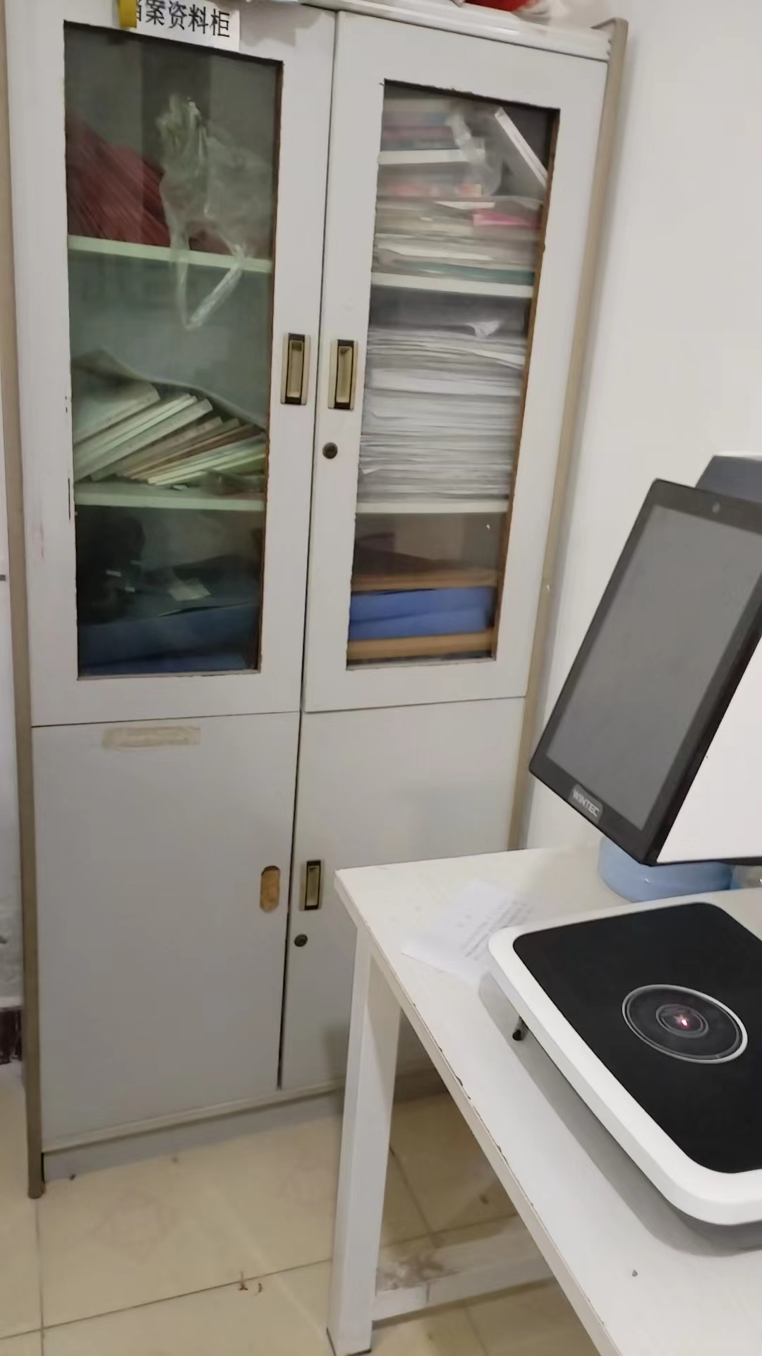
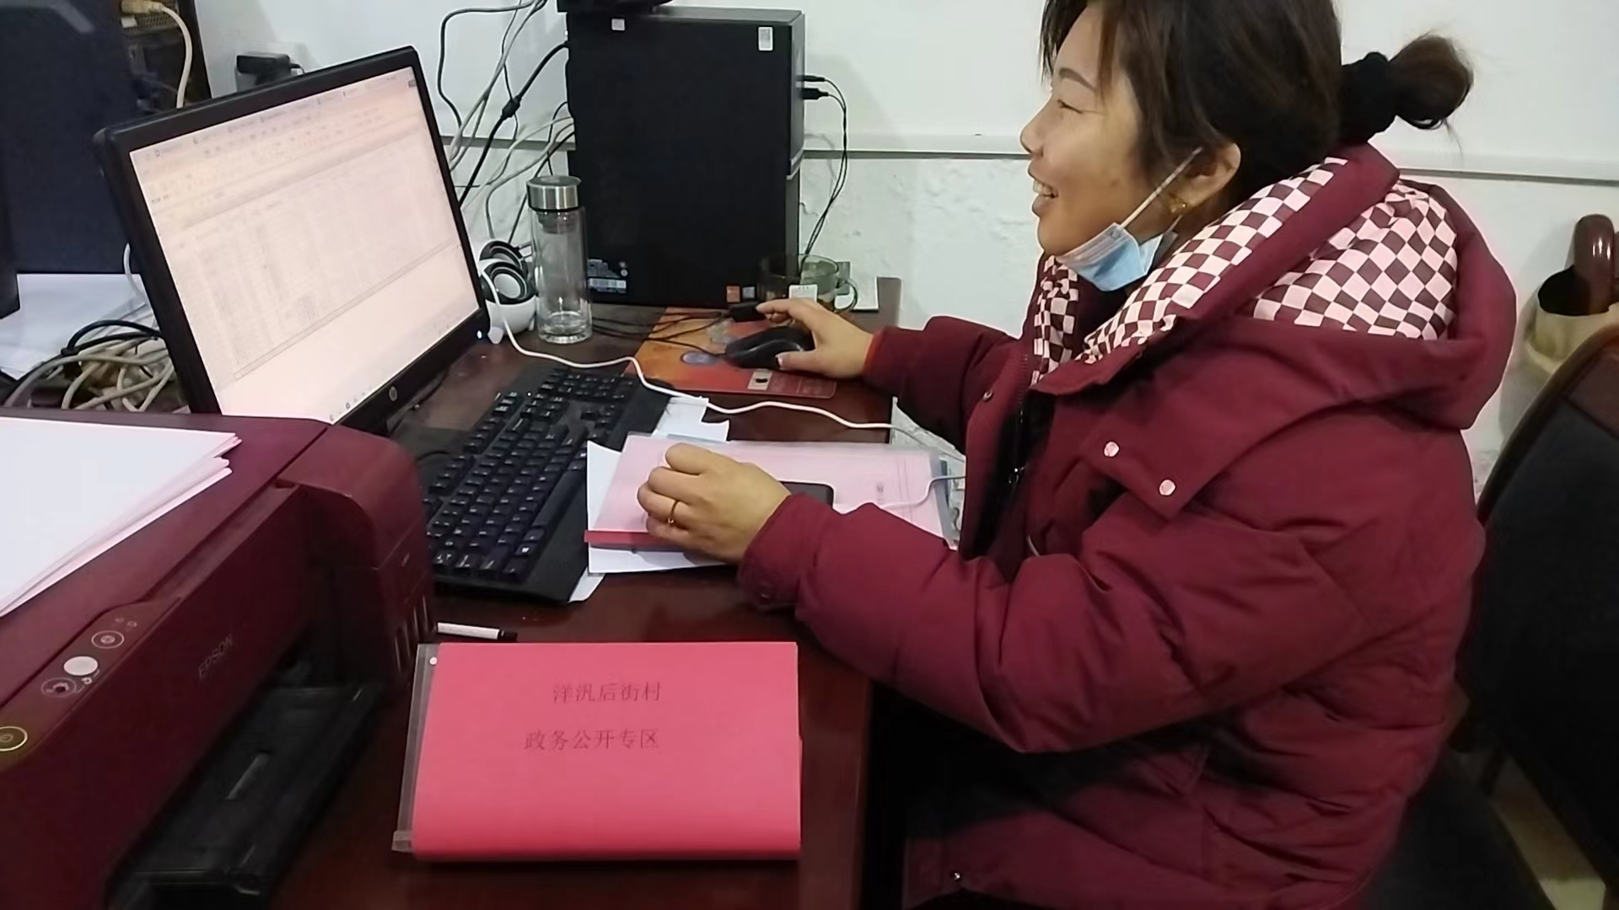

地 址：北郭乡东洋汎后街村村民委员会
办公时间：周一至周五
上午8:00-12:00；
下午14:30-5:30（冬）、15:00-18:00（夏）
负责人：张书彬
联系电话：16692295123

